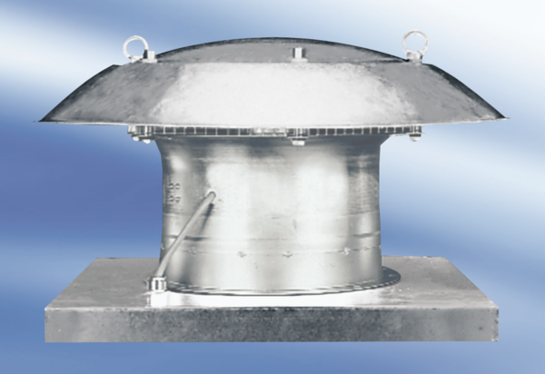Axialer Dachventilator DZD 30/4 A-ExVerpackungseinheit: 1 StückSortiment: C
Artikelnummer: 0087.0766Hersteller: MAICO

